HARTMANN GROUP
Česká republika

Tisková zpráva

Na trh přichází inovativní kroužky Dansac TRE Seal pro stomické pacienty

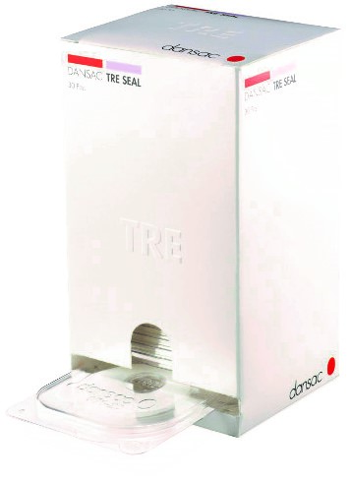
Brno 15. října 2020 – HARTMANN – RICO, výhradní distributor produktů dánské společnosti Dansac v České republice, uvádí na český trh inovativní technologii TRE v podobě tří variant vkládacích kroužků Dansac TRE Seal. Novinka přináší značné ulehčení stomickým pacientům.

Vkládací kroužky používají stomičtí pacienti jako doplněk stomického systému, jako prevenci před podtečením stomické podložky a ochranu pokožky v okolí stomie nebo pro vyrovnání nerovností v okolí stomie. „Jedná se o technologii, která je ve světě stomických pomůcek jedinečná,“ vysvětluje Brand Manager značky Dansac Jan Rejzek a dodává: „Posunuje ochranu kůže na vyšší úroveň – přesněji na tři úrovně ochrany. Díky této technologii udržují kroužky pokožku přirozeně zdravou.“

Jedinečný pH pufr (tlumivý roztok) kroužků je navržen tak, aby pomáhal udržovat přirozeně zdravou pokožku. Sekret ze stomie obsahuje trávicí enzymy, které narušují kožní buňky. Optimální pH pro aktivitu těchto enzymů je blízké neutrálnímu pH. Pokud by tyto enzymy přišly do kontaktu se zdravou pokožkou, která je mírně kyselá (pH 4–6), mohou změnit pH kůže a vyvolat nepříjemné podráždění. Kroužek Dansac TRE Seal podporuje přirozeně zdravé prostředí pokožky tím, že vytváří nepříznivé podmínky pro trávicí enzymy.

Hlavní benefity kroužků Dansac TRE Seal
Přilnavost – kroužky zajišťují bezpečnou a flexibilní ochranu pokožky v okolí stomie a snadno se odstraňují.
Absorpce – pomáhají absorbovat přebytečnou vlhkost a udržují přirozenou rovnováhu pokožky, aniž by kroužky ztratily vnitřní nebo vnější pevnost.
Rovnováha pH – složení s vysokou pufrační kapacitou pomáhá zmírňovat poškození pokožky v důsledku působení agresivních trávicích enzymů.

Dansac

Dansac je dánská společnost založená v roce 1971, která se specializuje výhradně na vývoj stomických pomůcek – sáčků, přípravků na ochranu kůže v okolí stomie a dalšího příslušenství. Cílem společnosti je nabízet nejen kvalitní stomické pomůcky, ale také profesionální podporu a péči stomickým pacientům, a zlepšovat tak kvalitu svého života. V roce 2010 uzavřely Dansac a HARTMANN – RICO strategickou spolupráci a od té doby je HARTMANN – RICO výhradním distributorem produktů Dansac v České republice.

Společnost HARTMANN – RICO

Společnost HARTMANN – RICO, a. s. patří mezi nejvýznamnější výrobce a distributory zdravotnických prostředků a hygienických výrobků v České republice. Vznikla v roce 1991 vstupem společnosti PAUL HARTMANN AG do tehdejšího podniku Rico Veverská Bítýška. Společnost je součástí mezinárodní skupiny HARTMANN se sídlem v Heidenheimu v Německu. Více než 20 let působí HARTMANN – RICO také na území Slovenska se sídlem v Bratislavě. HARTMANN – RICO zaměstnává celkově více než 1 650 zaměstnanců.

